DESCRIPTION D’UNE MISSION | BTS SIO
Prénom – Nom | Adam Reffad | N° mission | 6
Option | SISR ☒ | SLAM ☐
Situation | Formation ☐ | Entreprise ☒
Lieu de réalisation | 227 rue de Bercy paris 12 | 
Période de réalisation | Du : 01/09/2025 | Au : jusqu’à maintenant.
Modalité de réalisation | VÉCUE ☐ | OBSERVÉE ☒

Intitulé de la mission | Titre de la mission
 | Mis à jour de l’application Centreon elle même
Description du contexte de la mission | Description
Tout application quelle qu'elle soit fournissant des services dynamiquement dynamiques doit bien faire face à une mis à jour (update) d’elle-même et ceci de manière régulièrement régulière.
Centreon ne fait pas exception à ce commandement. Ainsi on doit le mettre à jour manuellement.

Ressources et  outils utilisés | Liste des ressources disponibles et outils utilisés (Documentations, Matériels et Logiciels)
-Des serveurs Linux RedHat hébergeant Centreon
Mise à jour d'une plateforme Centreon HA | Centreon Documentation
Résultat attendu | Résultat attendu avec la réalisation de cette mission
 | Une version mise à jour de l’application de supervision Centreon et de ses composants logiciels et matériels virtuelles afin de pleinement profiter de ses services.
Contraintes | Contraintes : techniques | budgétaires | temps | O.S. ou outils imposés…
 | Le risque de vulnérabilité due au fait d’être obsolète si on ne fait pas de mis à jour.

Description simplifiée des différentes étapes de réalisation de la mission
en mettant en évidence la démarche suivie, les méthodes et les techniques utilisées
Étape 1 => d’abord faire des snapshots de toutes les machines concernées par cette mise à jour.
Étape 2 => on suspend le fonctionnement de ces machines en les mettant en mode maintenance avec « pcs property set maintenance-mode=true »
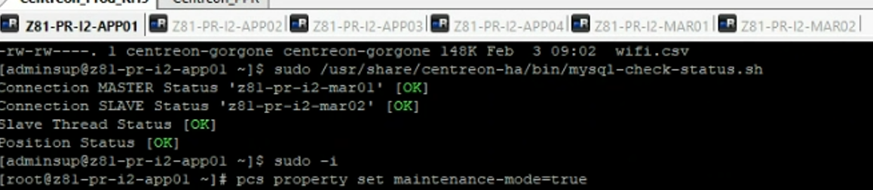
Étape 3 => on vide le cache des paquets des machines à mettre à jour afin de supprimer toutes les données stockées localement (métadonnées, paquets téléchargés, fichiers temporaires). Cela permet de repartir sur une base saine et d’éviter les erreurs lors de l’installation ou de la mise à jour des paquets :
« dnf clean all --enablerepo=* »
Étape 4 => on met à jour le logiciel et l’interface web de Centreon et donc les paquets Centreon :
dnf update centreon\*
Et on voit ça en recherchant l’URL comme un service qui nous permet de mettre à jour l’interface web et ses processus en 5 étapes.
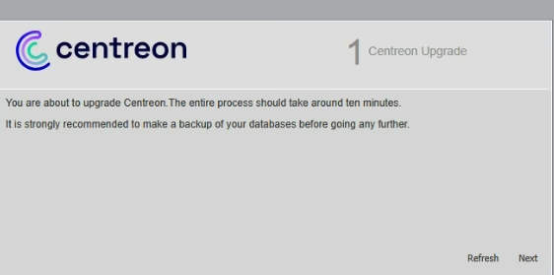
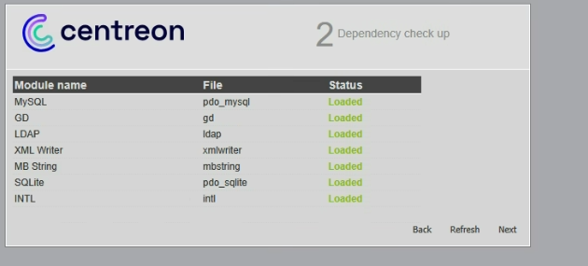
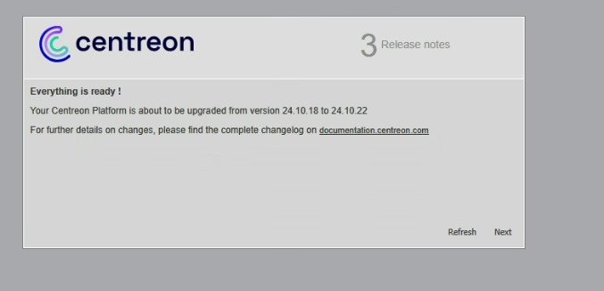

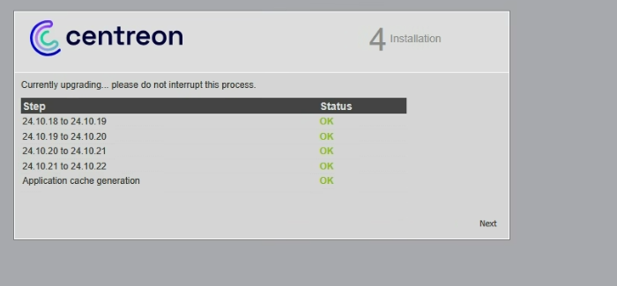
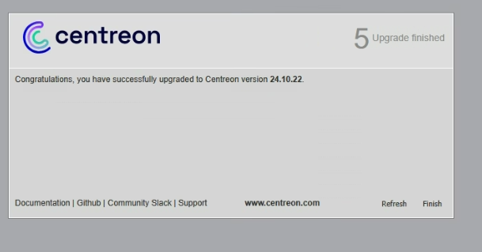
Étape 5 => Après on déplace le dossier install pour empêcher Centreon d’afficher à nouveau l’interface web de mise à jour. Ensuite, on vide le cache Symfony (le framework PHP qui affiche et crée les pages web Centreon) pour forcer Centreon à recharger une configuration propre et éviter que l’ancienne page d’installation reste en mémoire.
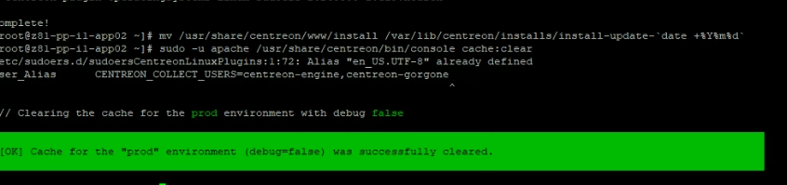
Étape 6 => Puis on supprime les crons pour qu’ils soient gérer par Centreon et que seul le serveur actif puisse les lancer pour automatiser des tâches de supervision.
rm -f /etc/cron.d/centreon
rm -f /etc/cron.d/centstorage
rm -f /etc/cron.d/centreon-auto-disco
systemctl restart crond
Étape 7 => Par la suite on met à jour (depuis l’interface graphique) les extensions, les connecteurs de supervision (pack de commande exécuté par les pollers pour faire la supervision incluant du SNMP etc…)
Étape 8 => On redémarre les services Broker (le démon stockant les résultats des commandes effectué par Centreon engine puis insère ces données dans les bases de données) et Engine (le moteur de supervision installé sur les pollers chargé d’exécuter les commandes) :
service cbd-sql restart
Puis on enlève la maintenance :
pcs property set maintenance-mode=false
pcs resource cleanup ms_mysql
Puis on check pour voir si tout est OK et c’est bon Centreon est mis à jour !

Conclusion | Que pouvez-vous dire de cette mission : apport personnel, expérience, etc
Ça m’a permis de comprendre le fonctionnement de Centreon et comment il est stocké, crée et organisé dans un OS avec les composants qui le font exister et opérer.
En plus de me familiariser avec la distribution Red Hat sur laquelle sont basées les machines Centreon.

Productions associées | Liste des documents produits et description
 | Aucune

